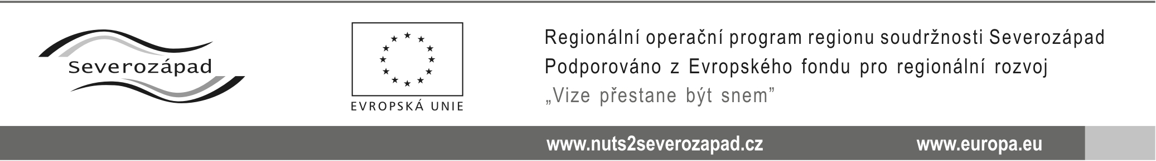

OZNÁMENÍ O UZAVŘENÍ SMLOUVY
dle § 82 odst. 6 zákona č. 137/2006 Sb., o veřejných zakázkách, ve znění pozdějších předpisů (dále jen „zákon“)

veřejné zakázky:

„Revitalizace historického jádra města Jáchymov etapa I.C“

Identifikační údaje zadavatele:
Název | Město Jáchymov
Sídlo | nám. Republiky 1, 362 51 Jáchymov
IČ | 002 54 622
Statutární zástupce | Ing. Bronislav GRULICH, starosta města

Ve věci zadávacího řízení ke shora uvedené podlimitní veřejné zakázce na stavební práce, zadávané v otevřeném řízení dle ustanovení § 21 písm. a) zákona a ustanovení § 27 zákona, Vám zadavatel, v souladu s ustanovením § 82 odst. 6 zákona, oznamuje, že dne 20.05.2014 byla uzavřena smlouva o dílo na realizaci této veřejné zakázky, a to s uchazečem, společností:

EUROVIA CS, a.s., odštěpný závod oblast Čechy západ, závod Karlovy Vary,
Sedlecká 72, 360 02 Karlovy Vary, IČ: 45274924

V Jáchymově, dne 30.05. 2014

Ing. Bronislav G R U LI CH, v.r.
starosta města

Doručeno:
- Algon a.s., Ringhofferova 1/115, 155 21 Praha 5, adresa pro doručování: Joštova 1, 350 02 Cheb
- STRABAG a.s., Odštěpný závod České Budějovice, Vrbenská 31, 370 06 České Budějovice, adresa pro doručování: STRABAG a.s., Odštěpný závod České Budějovice, Oblast ZÁPAD, Závodní 4/12, 360 06 Karlovy Vary

